1. 将amy.zip在电脑上解压缩，用文本编辑打开**kid.ini**，更换宝贝的名字；
2. 上传解压后的amy文件到手机的存储目录/sdcard中，如下所示：

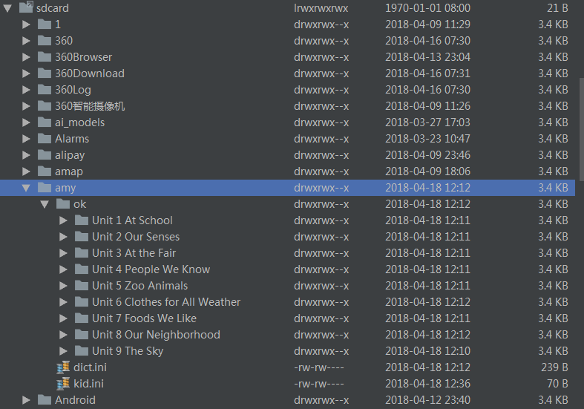

1. 安装"宝贝爱学习.apk"到Android手机客户端；
2. 目前录制后作业只能先分享到**微信收藏夹**，然后再转给**微信好友**，完成提交作业；
3. 如遇到作业分享失败情况，可以从手机客户端的文件管理器里进行分享，录制的文件存放目录/sdcard/amy/ok/Unit 4 People../rec/中， 如下所示：

